Задание 1.

Построил дерево семьи в графическом редакторе (Рис. 1).

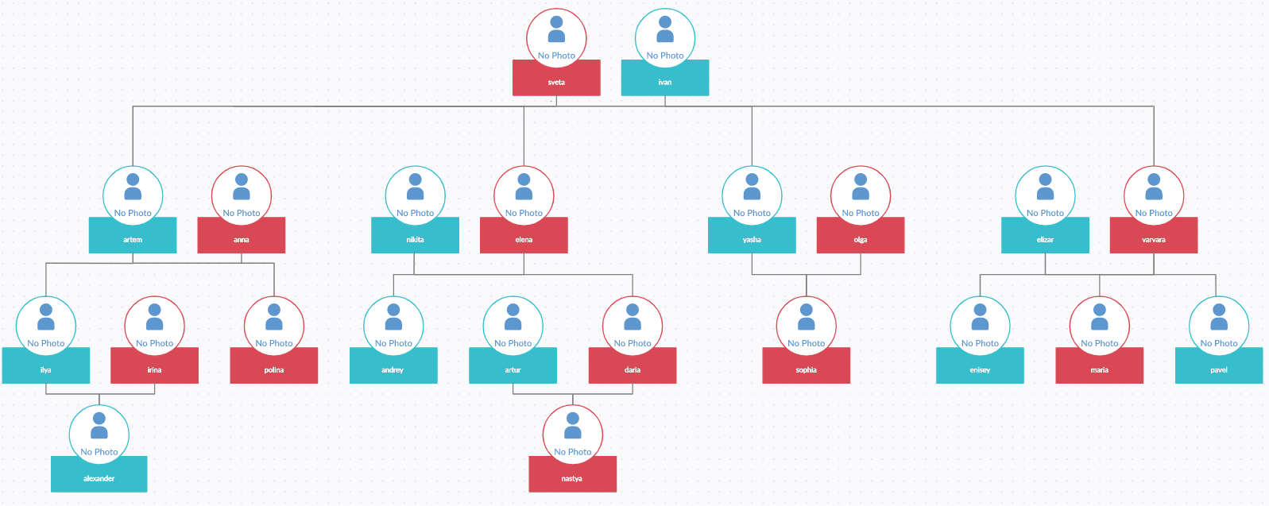

Рисунок - Графическое представление дерева семьи

Составил базу данных Prolog о поле всех членов семьи.

Составил предикаты men и women для проверки пола каждого члена семьи.

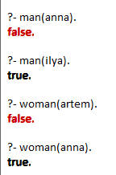

*Рисунок 2 – Запрос на проверку пола конкретных членов семьи.*

men:-man(X),write(X),nl,fail.

women:-woman(X),write(X),nl,fail.

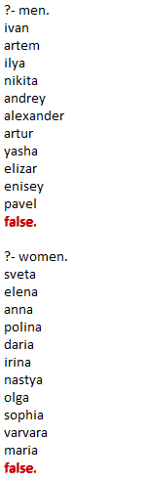

*Рисунок 3 – Работа предикатов для вывода всех мужчин и женщин.*

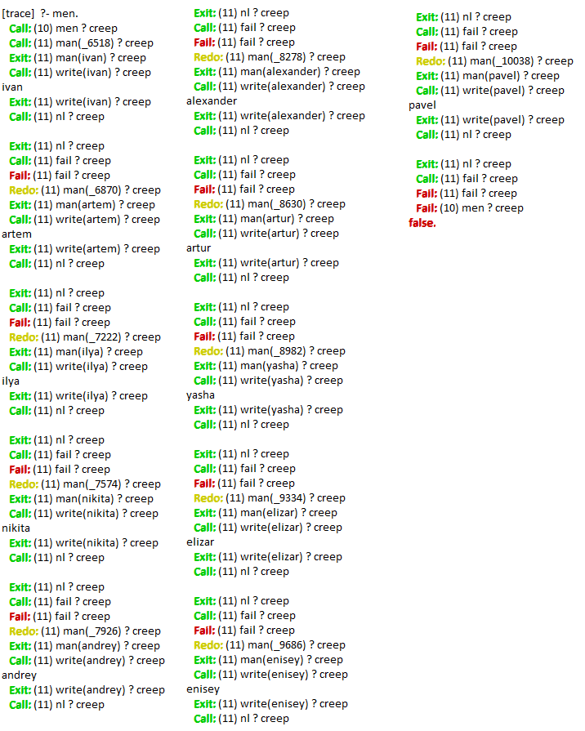

Рисунок 4 – Трассировка предиката men.

Задание 2.

Построил базу данных Prolog отношения «является родителем». Провел несколько запросов к данному предикату.

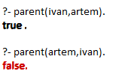

*Рисунок 5 – Результаты вызова предиката parent.*

Построил предикат children(X), который выводит всех детей X.

children(X):-parent(X,Y),write(Y),nl,fail.

Задание 3.

Построил предикат mother(X,Y), который проверяет, является ли X матерью Y.

mother(X,Y):-parent(X,Y),woman(X),write(yes),nl,fail.

mother(X):-parent(Y,X),woman(Y),write(Y),nl,fail.

Задание 4.

Построил предикаты father(X,Y) и father(X).

father(X,Y):-parent(X,Y),man(X),write(yes),nl,fail.

father(X):-parent(Y,X),man(Y),write(Y),nl,fail.

Задание 5.

Построил предикаты brother(X,Y) и brother(X).

brother(X,Y):-parent(Z,X),parent(Z,Y),man(X),man(Z),write(yes),nl,fail.

brother(X):-parent(Z,X),parent(Z,Y),man(Y),man(Z),write(Y),nl,fail. 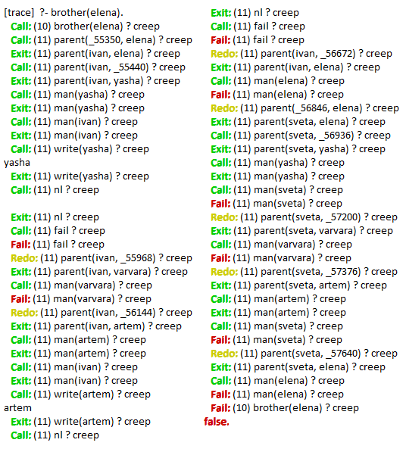

*Рисунок 6 – Трассировка brother(X).*

Задание 6.

Построил предикаты sister(X,Y) и sister(X).

sister(X,Y):-parent(Z,X),parent(Z,Y),woman(Z),woman(X),write(yes),nl,fail.

sister(X):-parent(Z,X),parent(Z,Y),woman(Z),woman(Y),write(Y),nl,fail.

Задание 7.

Построил предикаты b_s(X,Y) и b_s(X):

b_s(X,Y):-parent(Z,X),parent(Z,Y),man(Z),write(yes),nl,fail.

b_s(X):-parent(Z,X),parent(Z,Y),man(Z),write(Y),nl,fail.

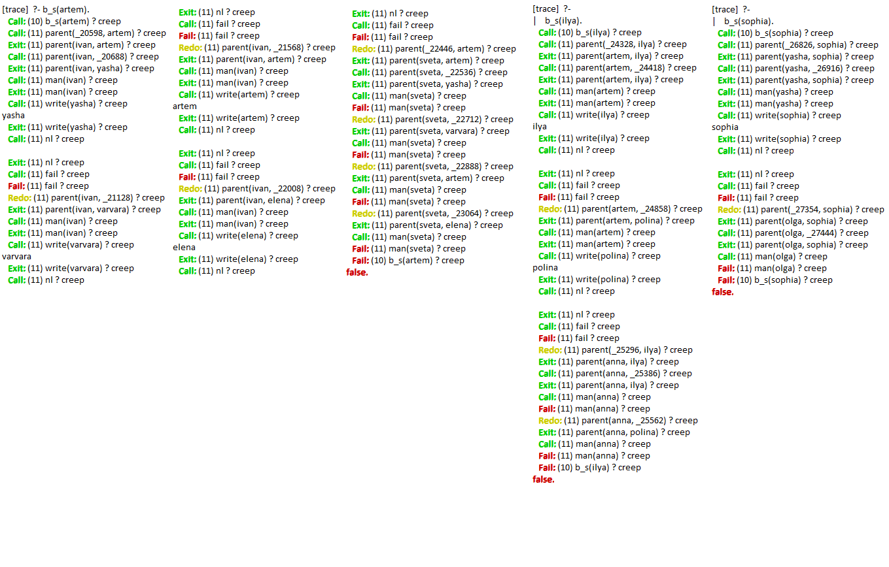

*Рисунок 7 – Трассировка b_s(X).*

Задание 9.

Построил предикаты grand_ma(X, Y) и grand_mas(X).

grand_ma(X,Y):-parent(X,Z),parent(Z,Y),woman(X),write(yes),nl,fail.

grand_mas(X):-parent(Y,Z),parent(Z,X),woman(Y),write(Y),nl,fail.

Задание 10.

Построил предикат:

grand_pa_and_son(X,Y):-parent(X,Z),parent(Z,Y),man(X),man(Y),write(yes),nl,fail;parent(Y,Z),parent(Z,X),man(Y),man(X),write(yes),nl,fail.

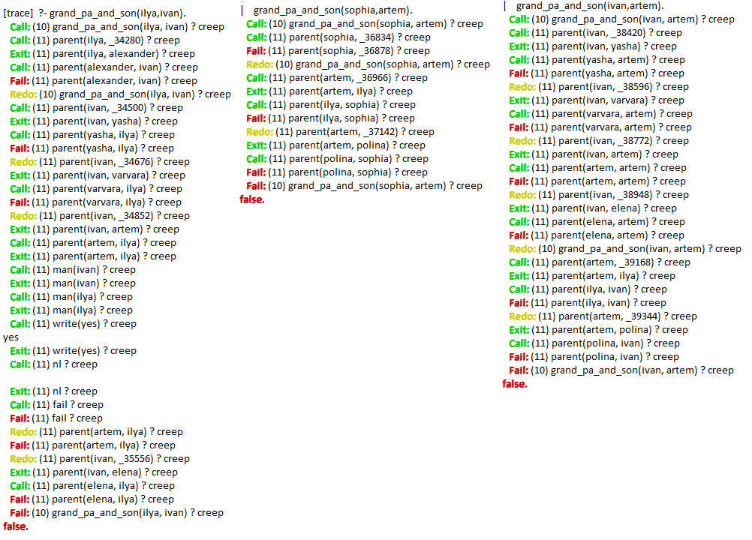

*Рисунок 8 – Трассировка предиката grand_pa_and_son.*

Задание 11.

Построил предикат grand_ma_and_son(X,Y).

grand_ma_and_son(X,Y):-parent(X,Z),parent(Z,Y),woman(X),man(Y);parent(Y,Z),parent(Z,X),woman(Y),man(X),write(yes),nl,fail.

Задание 12.

Построил предикаты:

uncle(X,Y):-parent(Z,Y),brother(X,Z),write(yes),nl,fail.

uncle(X):-parent(Z,X),brother(Y,Z),write(Y),nl,fail.

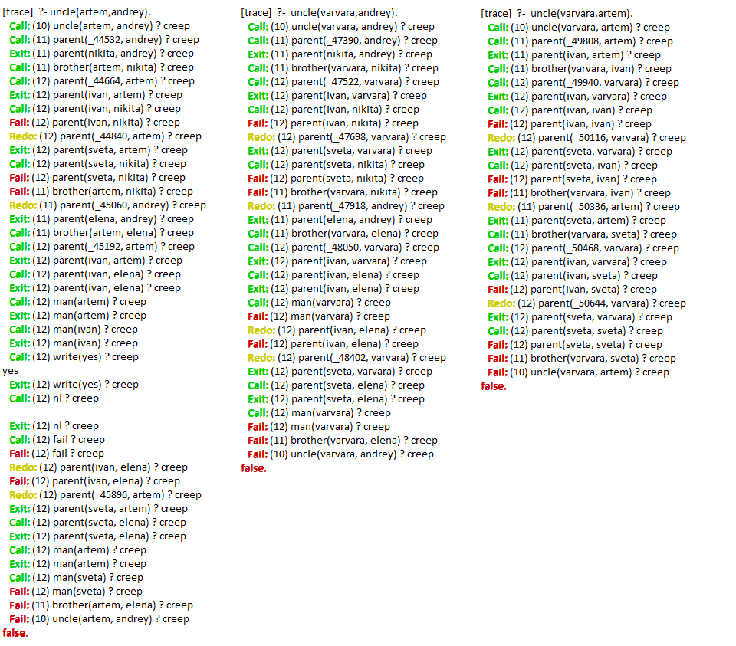

*Рисунок 8 – Трассировка предиката uncle(X,Y).*

Задание 13.

Построил предикаты:

aunt(X,Y):-parent(Z,Y),sister(X,Z),write(yes),nl,fail.

aunt(X):-parent(Z,X),sister(Y,Z),write(Y),nl,fail.